ПОРЯДОК РАБОТЫ
с трубкой с тремя зелеными кольцами
для определения ОВ удушающего и общеядовитого действия -
фосген, дифосген, синильная кислота, хлорциан

▪ вскрыть трубку;
▪ разбить ампулу;
▪ сделать 10-15 качаний насосом;
▪ сравнить окраску
наполнителя трубки с окраской, изображенной на кассетной этикетке.
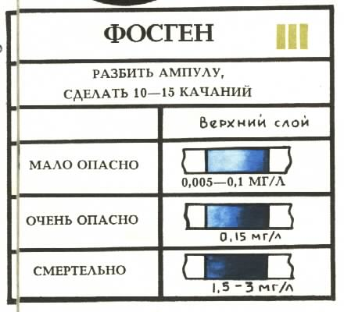

ПОРЯДОК РАБОТЫ
с трубкой с желтым кольцом
для определения ОВ кожно-нарывного действия - иприт

▪ вскрыть трубку;
▪ вставить в насос;
▪ прокачать воздух (60 качаний насосом);
▪ вынуть трубку из насоса;
▪ выдержать 1 минуту;
▪ сравнить окраску наполнителя с окраской, изображенной на кассетной этикетке.
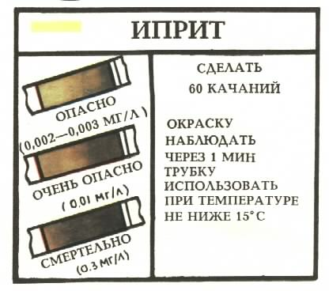

Курсы гражданской обороны

Ханты-Мансийского автономного округа

памятка

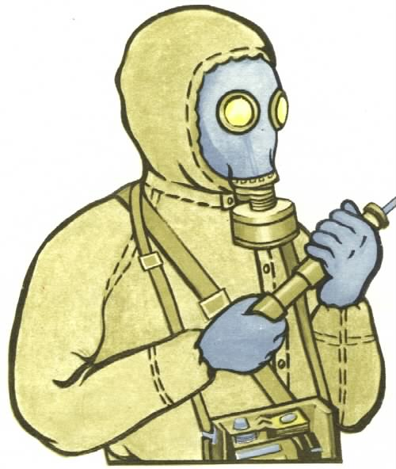

г. Ханты-Мансийск
2002 г.

Войсковой прибор химической разведки (ВПХР) предназначен для определения в воздухе, на местности, на боевой технике отравляющих веществ:
- нервно-паралитического действия – зарин, зоман, V-газы;
- удущающего действия: фосген, дифосген;
- общеядовитого действия: синильная кислота, хлорциан;
- кожно-нарывного действия - иприт, люизит.
ПОДГОТОВКА

ПРИБОРА К РАБОТЕ
Для подготовки ВПХР к работе необходимо:
1. освободить предметы комплектования от имеющейся упаковки;

2. проверить наличие предметов комплектования и сроки их годности согласно паспорту;

3. проверить герметичность насоса:
▪ вставить в гнездо головки любую невскрытую индикаторную трубку;
▪ трубка должна легко входить в отверстие гнезда и выниматься с некоторыми усилиями;
▪ оттянуть рукоятку штока до отказа и по истечении 3-5 секунд плавно, но быстро отпустить ее, не допуская удара рукоятки о цилиндр.
Насос герметичен, если рукоятка стремится вернуться в исходное положение.

4. вставить в фонарь элемент и проверить его включением;

5. пристегнуть к корпусу ВПХР плечевой ремень.
В походном положении прибор следует носить на левом боку и закреплять тесьмой вокруг пояса. При работе прибор передвигают вперед.

ОБЩИЙ ВИД ПРИБОРА ВПХР
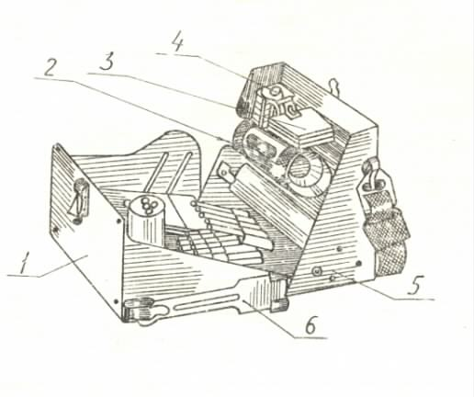
4
2
3

1

5
6

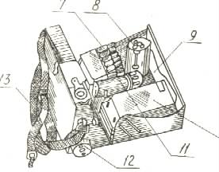
7
8

9

13

10
11
12

1 - крышка;
2 - насадка;
3-противодымные фильтры;
4 – колпачки;
5 – основание корпуса;
6 –лопатка;
7 – патроны;

8 – грелка;
9 – памятка по обращению
с ВПХР;
10 – кассеты с индикатор-
ными трубками;
11 – фонарь;
12 – насос;
13 – ремень плечевой.

В РАБОТЕ С ВПХР НЕОБХОДИМО ПОМНИТЬ:
I. При подозрении на наличие ОВ в воздухе обследовать его с помощью индикаторных трубок в следующей последовательности:
▪ трубкой с красным кольцом и точкой – на зарин, зоман, V – газы;
▪ трубкой с тремя зелеными кольцами – на фосген, дифосген, синильную кислоту, хлорциан;
▪ трубкой с желтым кольцом – на иприт.
Ампулы в трубках разбивать штырями насоса в соответствии с маркировкой на трубках.
Порядок работы с трубками указан на кассетных этикетках.
2. Для определения ОВ в дымовой волне использовать противодымный фильтр.
3. Для определения ОВ на местности, технике использовать защитный колпачок.
4. Грелку использовать при температуре:
▪ ниже 5º С – подогревать трубку с красным кольцом и точкой 1 минуту. Перегрев трубок не допустим;
▪ ниже 15º С – трубку с желтым кольцом.
При работе с грелкой штырь не вынимать до прекращения выделения паров.
Грелка работоспособна от одного патрона до 7-10 минут.
5. По окончании работы очистить прибор от загрязнений, при необходимости продегазировать, доукомплектовать.

ПОРЯДОК РАБОТЫ
с трубками с одним красным кольцом и точкой
для определения ОВ нервно-паралитического действия-
зарина, зомана V – газов в воздухе

Определение ОВ в опасных концентрациях:
▪ вынуть из кассеты две индикаторные трубки, надпилить их концы и вскрыть по надпилам;
▪ ампуловскрывателем разбить верхние ампулы обеих трубок;
▪ взять трубки за концы с маркировкой и энергично наотмашь встряхнуть обе трубки одновременно 2-3 раза;
▪ одну из трубок (опытную) вставить немаркированным концом в насос и прокачать воздух (5-6 качаний), через вторую (контрольную) воздух не прокачивать;
▪ тем же ампуловскрывателем сначала разбить нижнюю ампулу в опытной трубке и встряхнуть наотмашь 1-2 раза так, чтобы полностью смочить слой наполнителя;
▪ сразу после этого разбить нижнюю ампулу в контрольной трубке и так же встряхнуть ее;
▪ наблюдать за переходом окраски в контрольной трубке от красной до желтой.
К моменту образования желтой окраски в контрольной трубке сохранение красного цвета слоя наполнителя опытной трубки указывает на наличие ОВ в опасных концентрациях, изменение цвета до желтого – на отсутствие ОВ в опасных концентрациях.
